Dětský lesní klub skřítka Pohádky otevírá od září 2016

pro děti od 6-ti do 14-ti let
Lesní družinu

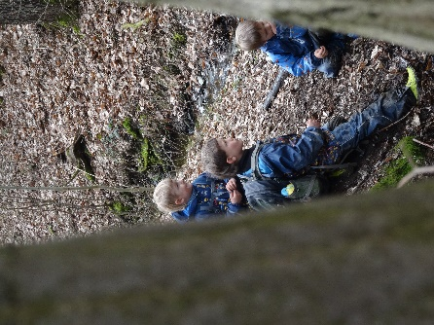
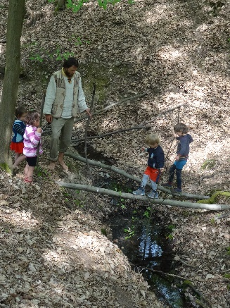
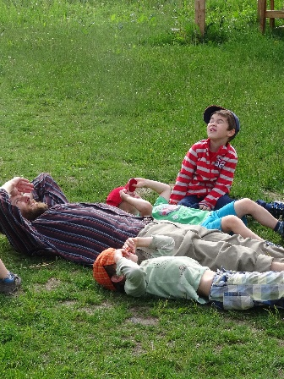
Objevování
hra v prostředí plném podnětů k bádání, pozorování, tvoření,….

Zážitky
tvoření, nápady, práce s přírodninami, radost, legrace a dobrodružství ……
Odpočinek
dostatek prostoru k aktivnímu odpočinku
Mrzí Vás, že v týdnu již na takovýto program nenajdete skulinku? A přeci, vyrazili byste rádi na víkend na výlet pod stan, pod širák …. Pak je Lesní družina i pro Vás!

Kdy: každé pondělí a čtvrtek od 12:30 do 16:30
jeden víkend v měsíci výlety do českých luhů a hájů

Kde: scházet se budeme mezi 12:30 a 13:00 v zázemí klubu v Rovné ulici
možnost vyzvedávání mladších dětí před zvolskou školou
možnost připojení starších dětí v průběhu programu
možnost účastnit se pouze víkendových akcí

Program: odložíme aktovky, vezmeme svačinu a vyrazíme do lesa, odpočineme si, podle chuti něco vytvoříme, zahrajeme si společně spoustu her, myslím, že se i lecčemus přiučíme …..

S sebou: oblečení do přírody v závislosti na počasí, program se bude odehrávat za každého počasí převážně venku, dostatečně velkou svačinu a pití

Klub je členem Asociace lesních mateřských škol
www.skritek-pohadka.cz

